《玩出来的发明》活动设计
科目版本 | 小学语文 西南师大版 二年级下册
章 节 | 第六单元
课 名 | 玩出来的发明
学习目标 | 1．认识12个生字，会写8个字。归类识写“基、备、察”，让孩子注意撇捺要对称，“疑、延、敢”注意撇短捺长，自主学写“责、翼”。正确理解“发呆”“目瞪口呆”“小心翼翼”等词语的意思并能正确运用。  2．教给孩子默读的方法,初步学习默读课文。  3．能正确、流利，有感情地朗读课文，再试着用上“先……然后……接着……又”讲述事情过程。
具体环节设计
教学环节 | 内 容
1. 教师上课题
1.1导入新课 | 今天，我们一起来学习第18课《玩出来的发明》，齐读课题。课题质疑。
1.2初读感知 | 自由读课文，读准字音读通句子
1.3学习生字，课后词语。 | 兰 呆 敢 翼 责 备  基 础 设 计 类 延  先自学，再同桌检查，全班指名读。
1.3学习生字，课后词语。 | 出示课后词语。  先自由读，再指名教读。
1.4学习课文 | 望远镜是一个小男孩玩出来的发明,这个小男孩是——  出示句子：这个小男孩就是17世纪初，荷兰一家眼镜铺主人的儿子。（齐读句子，再读“荷兰”一词）
1.4学习课文 | 默读第2段，思考小男孩是怎么玩的。指出默读的方法：不出声地读。默读时，我们要做到：不发声读，不动嘴唇；不用手指着读；还要边读边思考。  反馈：让孩子边做动作边说小男孩是怎么玩的。老师引导孩子用上“先……然后……接着……又”。  相机学习惊呆和目瞪口呆：做动作，体会它的意思：愣住了。  师：呆在字典里还有傻的意思。所以“傻子”也称“呆子”，“傻瓜”又称“呆瓜”，“傻头傻脑”又叫“呆头呆脑”。  学习敢字：提醒右边是反文旁，不是又字旁。  学习“小心翼翼”，做动作，观察小心翼翼是怎么做的：轻轻的，慢慢的。  他为什么小心翼翼?(怕自己错了)，生活中，我们做什么需要小心翼翼？试着用小心翼翼说话。  出示：  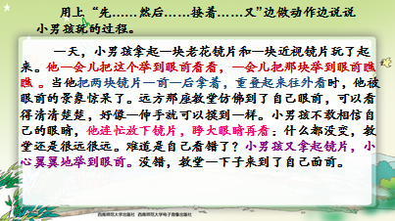  让学生和同桌一起练习。指名学生边做，边说。
1.4学习课文 | 正在这时，爸爸看见了。  出示：3、4段。  换词理解：责备。  带着感情分角色朗读。  小男孩玩镜片的方法引起爸爸极大的兴趣，爸爸怎么做的？默读第6段，勾出相关词句。  学习“反复、观察、实验”  出示:  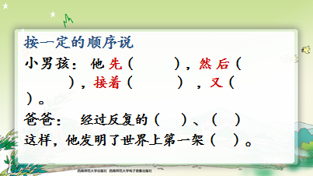  小结：我们在叙述一个过程时，可以借助一些连接词，按一定的顺序把过程说清楚。
1.4学习课文 | 出示最后一段：  读生词，相机出示：基  观察怎样才能写好它，师小结：在以前的基础上，写好重点笔画撇和捺，注意重心要稳，撇和捺要对称，长短要差不多，要舒展。  再出示:察、基、备  观察写好他们需要共同注意的地方：撇和捺。  示范写“察”，生写这3个字。  集体评字：是否注意刚才所讲。  出示：疑、延、敢  观察撇和捺，引导发现撇短捺长，书写，同桌互评。  出示：翼、责  观察，自主学写。
2. 学生自学
2.1跟我学 | 1．学认“兰、呆、敢”等12个生字，正确理解“发呆”“目瞪口呆”“小心翼翼”等词语的意思并能正确运用。  2．初步学习默读课文。  3．能正确、流利，有感情地朗读课文，在试着用上“先……然后……接着……又”讲述事情过程。
2.2学生练习 | 一、 比一比，再组词。  敢( ) 延( ) 翼( ) 疑( )  取( ) 庭( ) 戴( ) 能( )  二、读一读，选你喜欢的词语造句。  惊呆 责备 反复 半信半疑  景象 视野 观察 目瞪口呆  延伸 试验 激动 小心翼翼  三、把句子补充完整。  下午放学回到家，我先 ，然后 ，接着 ，又 。
2.2学生练习 | 答案：略。
3．拓展资源
3.1活动脚本
3.2参考教案
3.3常见问题 | 如何在课堂上引导孩子按一定顺序说话？  低段孩子在说话中没有先后顺序的概念，往往是想到什么便说什么，故说出的话比较无序。如何引导学生说话更有条理呢？这就需要教师在平时的阅读教学中有目的有意识地加强这方面的指导。其实在阅读教学中，我们可以充分挖掘教材，找准此类训练点，加进表示时间先后顺序的关联词语“首先……接着……然后……最后……”引导学生有顺序的表达一个过程。在课堂中有目的地引进此类训练，不仅能突破教学重难点，更能指导学生说话更完整写话更有条理。

